**Ülesanne 6**. (2013, 15 punkti) Maatükist ABCD, kus AB=500m, BC=250m, AD=300m, <ABC=900,< BAD=1200 ja <BCD=90030’, õnnestus müüa vaid kolmnurkne osa ABD.

Tehke ülesandele tekstile vastav joonis ja märkige andmed joonisele.

Arvutage maatüki ümbermõõt.

Mitu protsenti kogu maatükist jäi müümata? Lõppvastus ümardage kümnendikeni.

**Ülesanne 7**.(2013, 15p) Sirge *f* läbib punkti *K*(–7; 7), on risti

sirgega *s* ning lõikub sirgetega *t* ja *s* vastavalt punktides *B* ja *C*.

1. Leidke sirgete *t*, *u* ja *f* võrrandid.

2. Märkige koordinaatteljestikku kõik ülesande tekstis nimetatud punktid ja sirged.

3. Arvutage tekkinud nelinurga *ABCD* tippude *C* ja *D* koordinaadid.

4. Leidke ringjoone võrrand, mille keskpunkt asub lõigu *CD* keskpunktis ja millele sirge *t* on puutujaks.

**Ülesanne 8.** (20 punkti)

On antud funktsiooni *f* (*x*) = *x* + 2sin *x* graafik.

1. Leidke joonise abil funktsiooni *f* (*x*) negatiivsuspiirkond lõigul [–*π* ; *π*].

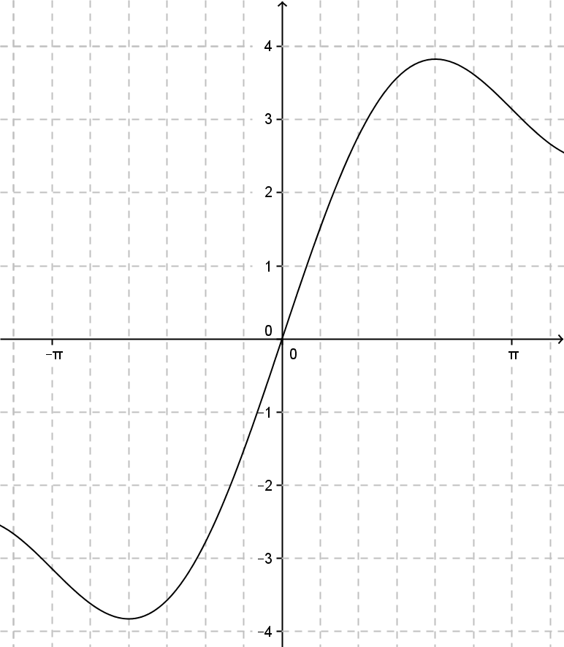2. Arvutage lõigul [0 ; 2*π*] funktsiooni *f* (*x*) graafiku ekstreemumpunktide täpsed

koordinaadid ja määrake nende liik.

3. Näidake, et kehtib võrdus h(x)=3sinx+tanx, kus 

.

4. Määrake parameetri *a* kõik võimalikud väärtused, kui on teada, et funktsioonide

*f* (*x*) = *x* + 2sin *x* ja g(x)= (2a2 +a)x+h(x) graafikute lõikepunkti abstsiss on *x* = *π*.

**Ülesanne 9.** (20 punkti)

Kerasse raadiusega ***R*** on kujundatud korrapärane kolmnurkne püramiid nii, et kõik

püramiidi tipud puudutavad kera pinda.

1. Kui kaugel kera keskpunktist peab asuma püramiidi põhi, et püramiidi ruumala

oleks maksimaalne?

2. Leidke püramiidi ja kera ruumalade suhe.